1、如下图所示，在6678编程环境下是否不可以使用“new”声明变量，如果不可以的话，程序代码该如何声明？
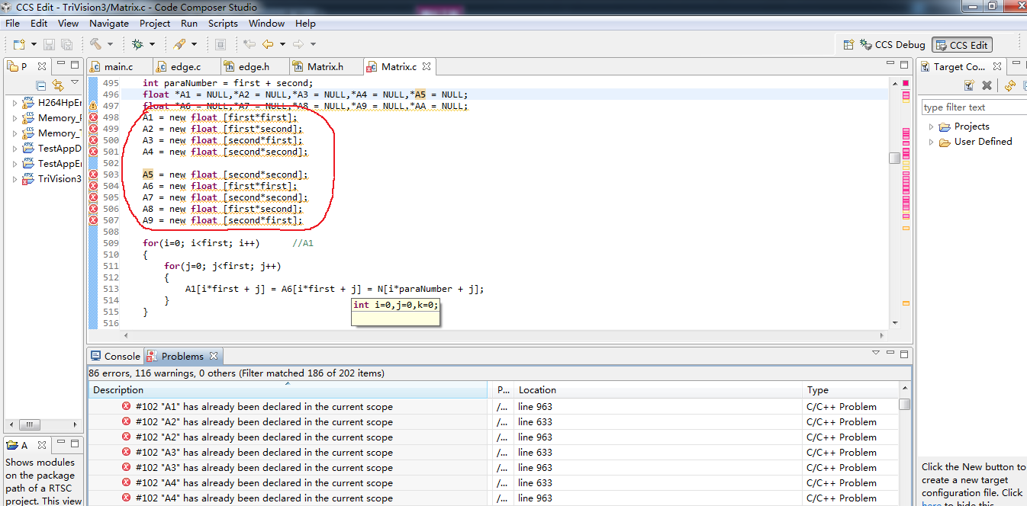

2、如下图所示，在6678编程环境下是否不可以使用“delete”清除变量，如果不可以的话，程序代码该如何编写？
3、如下图所示，在6678编程环境下是否不可以使用“bool”类型声明变量，如果不可以的话，程序代码该如何编写？
